РЕКОМЕНДАЦИИ РОДИТЕЛЯМ
по профилактике вовлечения детей и подростков в суицидальные социальные контенты

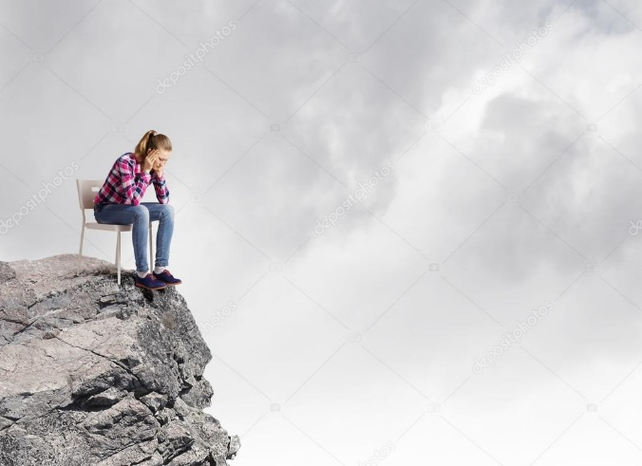
- Никакого шпионажа и агрессии
Первая реакция родителей, которые узнали, что их дети сидят в группах, призывающих к суициду, - это усиление контроля. Мама или папа устраивают своему ребенку допрос с пристрастием, проверяют переписку в соцсетях, телефон, роются в личных вещах, а порой в довершение всего запрещают пользоваться интернетом. Такое поведение не принесет ни родителям, ни и их чадам ничего хорошего. Единственной реакцией подростка на подобные агрессивные действия в его адрес станет ответная агрессия. В итоге ребенок просто закроется и перестанет доверять близким. И, что самое главное, он все равно найдет способ так или иначе заходить в эти группы, только уже будет делать это тайно.
Важно: жертвами разного рода сект чаще всего становятся именно те дети, которых дома, так сказать, морально насилуют, отнимая право на собственное пространство и личное мнение и не давая возможности возразить или отказать взрослому. Как следствие, подросток не чувствует, когда на него оказывают психологическое давление чужие люди, поскольку слишком привык к нему.
- Аккуратный позитивный диалог
Любой разговор с детьми, особенно на столь болезненную тему, нужно выстраивать деликатно и внимательно. Нет смысла спрашивать подростка «в лоб» - так от него никаких ответов не добиться. Лучше действовать исподволь, постепенно завоевывая его доверие - интересоваться его делами, просить рассказать о том, как у него прошел день, как дела в школе, хорошо ли он спал. Кстати, для откровенного разговора отлично подойдет совместный прием пищи: в такой обстановке легче сблизиться и наладить контакт.
Важно: Проявлять интерес нужно искренне и внимательно слушать ребенка, что бы он ни сказал. Скорее всего, взрослому многое в его словах не понравится. Однако нужно держать себя в руках; ни в коем случае нельзя критиковать идеи подростка или заявлять, что они глупые. Пусть озвучит свою точку зрения, даже если он будет говорить, например, что смерть - это красиво, а суицид – способ перейти в другую реальность. А уже после можно постараться спокойно привести свои доводы в пользу того, что у жизни больше красок и возможностей, чем у смерти.
- Разговор о смерти/ценности жизни через искусство
Многие родители боятся и всячески избегают говорить с детьми на тему суицида. В этом случае лучше подойти к проблеме «окружным путем». Например, можно дать ребенку посмотреть хороший классический фильм или дать прочитать книгу, в которой поднимается тема смерти и самоубийства, а затем обсудить с ним его мысли и впечатления.
Важно: около 80% детей, которые покончили жизнь самоубийством, так или иначе заявляли о своем намерении родным или друзьям. Просто их словам и поступкам не уделили должного внимания, списав на подростковые «закидоны» и демонстративное поведение. К тому же подростки зачастую не воспринимают смерть достаточно серьезно, романтизируя ее. Им кажется, что суицид - это некий выход, переход куда-то, а не точка невозврата. Необходимо попробовать донести до ребенка, что пока он жив, у него всегда есть возможность выбора. А смерть - это не дверь, а черта, за которой больше ничего не будет.
- Поиск альтернативных интересов
Ребенок, который постоянно сидит в социальных сетях и мало интересуется чем-то в реальной жизни, на самом деле впадает в некий виртуальный транс, который создает у него ощущение «параллельной реальности», зазеркалья. В этом измененном состоянии сознания у подростка ослабляется критичность восприятия, и он легче поддается внушению и манипуляциям. 4 Родителям нужно не просто запретить те или иные действия в интернете, а предложить своему чаду альтернативные занятия, которые смогут вытянуть его в офлайновое пространство. Тут подойдут любые, даже глупые на взгляд взрослых, увлечения.
Важно: Особенно действенными будут хобби, которые помогут подростку не только занять время и мозги, но и построить отношения со сверстниками в реальной жизни. Ведь почему дети так охотно подписываются на те или иные группы во «ВКонтакте» и других социальных сетях? Потому что в этом возрасте главное их стремление - быть признанными и понятыми. Просто раньше тинейджеры примыкали к разным субкультурам, которые хоть и были иногда пугающими для родителей, но все же были офлайновыми и потому более-менее понятными и контролируемыми. Сегодня же, не имея возможности удовлетворить эту потребность «наяву», они уходят за желаемым в глубины интернета, где ориентируются куда лучше большинства взрослых.
- Включение здоровой критичности
Вспомним одно из правил «групп смерти»: как только один из подписчиков интересовался у организаторов, кто они и какие цели преследуют, его тут же изгоняли из сообщества. Так вот, чтобы подросток был более устойчивым к манипуляциям онлайн- «сектантов», нужно научить его критически мыслить и задавать неудобные вопросы. И воспитывается этот навык в первую очередь в семье. У каждого ребенка должна быть возможность спросить у мамы или папы: «Почему? Для чего мне это делать?». Это дает подростку ощущение значимости собственной персоны, чувство, что он способен и сам сделать какой-то выбор в жизни, а не постоянно следовать указаниям родителей. В таком случае тинейджер не так охотно будет поддаваться чужому авторитету и, в частности, «подсаживаться» на загадочные игры, которые инициировали некоторые суицидальные группы.
Важно: Подросток должен чувствовать любовь и принятие со стороны родителей в любой ситуации. Если ребенок знает, что, как бы он ни поступил, что бы ни сказал, его всегда поймут и примут дома, он будет гораздо увереннее ощущать себя в жизни. Родителям стоит внушить своим детям, что они не должны зарабатывать любовь повиновением и покорностью.
- Регулировать режим сна
Сон является одной из сфер жизни детей, которую действительно стоит жестко контролировать. Многие подростки сидят в социальных сетях именно ночью. Дело в том, что в таком полусонном состоянии гораздо легче впихнуть в тинейджера любую информацию, в том числе и про суицид. Этот нехитрый, но действенный прием, кстати, хорошо знаком деструктивным религиозным организациям. Так что, если у родителей есть желание прибегнуть к жестким мерам, можно, к примеру, выключать или ограничивать интернет именно в ночное время.
Важно: Если ребенок не высыпается, у него усиливаются тревожность, внушаемость, понижается иммунитет как физический, так и психологический. Также ребенок, который и так в своем возрасте видим мир черно-белым, начинает воспринимать его с еще большим скепсисом и неприязнью.
- Психологические группы для подростков
Если родители узнали, что их ребенок и вправду подумывает совершить самоубийство, в этом случае справиться лишь своими силами не получится: необходимо прибегнуть к помощи профессионалов. Однако не каждый подросток согласится пойти к психологу; даже если посулами или угрозами загнать его на сеанс, толку от такой терапии будет мало. Гораздо проще и полезнее будет уговорить чадо посетить групповые занятия, где ему легче будет освоиться и приступить к работе над своими проблемами.
Важно: Есть несколько признаков, которые могут свидетельствовать о том, что подросток впал в депрессию и думает о смерти:
- появление порезов и шрамов;
- резкое изменение настроения и поведения; к примеру, всегда общительный ребенок вдруг стал замкнутым;
- желание подростка раздать или подарить свои вещи;
- разговоры о бессмысленности жизни;
- ребенок ведет себя так, как будто собирается в дальнюю дорогу: приводит в порядок дела, убирается в комнате, возвращает одолженное.

